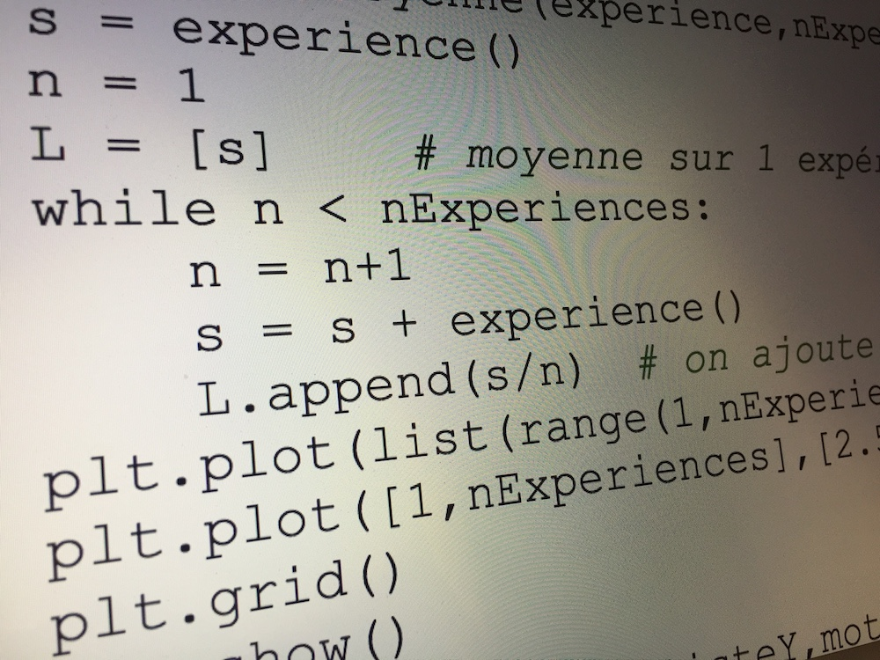 TIRAGES DE CARTES

On dispose d'un jeu de 32 cartes.

Dans tous les cas, lorsque le joueur tire une carte, il la regarde et la remet dans le jeu.

SI *la carte tirée est rouge*

ALORS SI *la carte est un roi*

ALORS *tu marques* ***2 points*** *et tu recommences le jeu au début*

SINON *le jeu est fini*

Fin SI

SINON *tire une deuxième carte et*

SI *la deuxième carte est rouge*

ALORS *le jeu est fini*

SINON *marque* ***1 point*** *et recommence le jeu au début*

Fin SI

Fin SI

1) On tire successivement les cartes suivantes :

Combien de point(s) a-t-on marqué avec cette

combinaison ?

2) Est-ce que les combinaisons suivantes sont possibles ? Si oui, combien de points sont obtenus ?

a) b)

3) Donner une liste de cartes successives permettant de marquer 9 points.

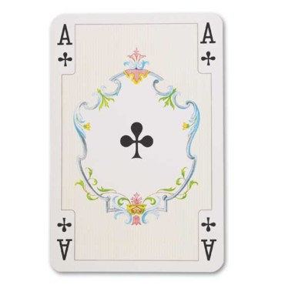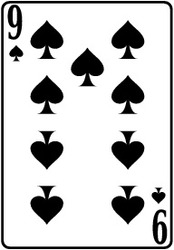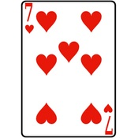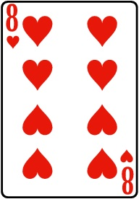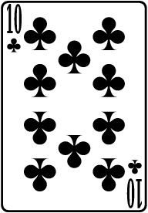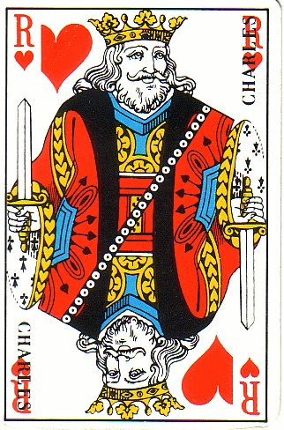

Hors du cadre de la classe, aucune reproduction, même partielle, autres que celles prévues à l'article L 122-5 du code de la propriété intellectuelle, ne peut être faite de ce site sans l'autorisation expresse de l'auteur.

[*www.maths-et-tiques.fr/index.php/mentions-legales*](http://www.maths-et-tiques.fr/index.php/mentions-legales)